Межпоселенческая центральная районная библиотека Им.И.Г.Зиненко
МАУ «Исаклинский МЦК»

Национальные игры
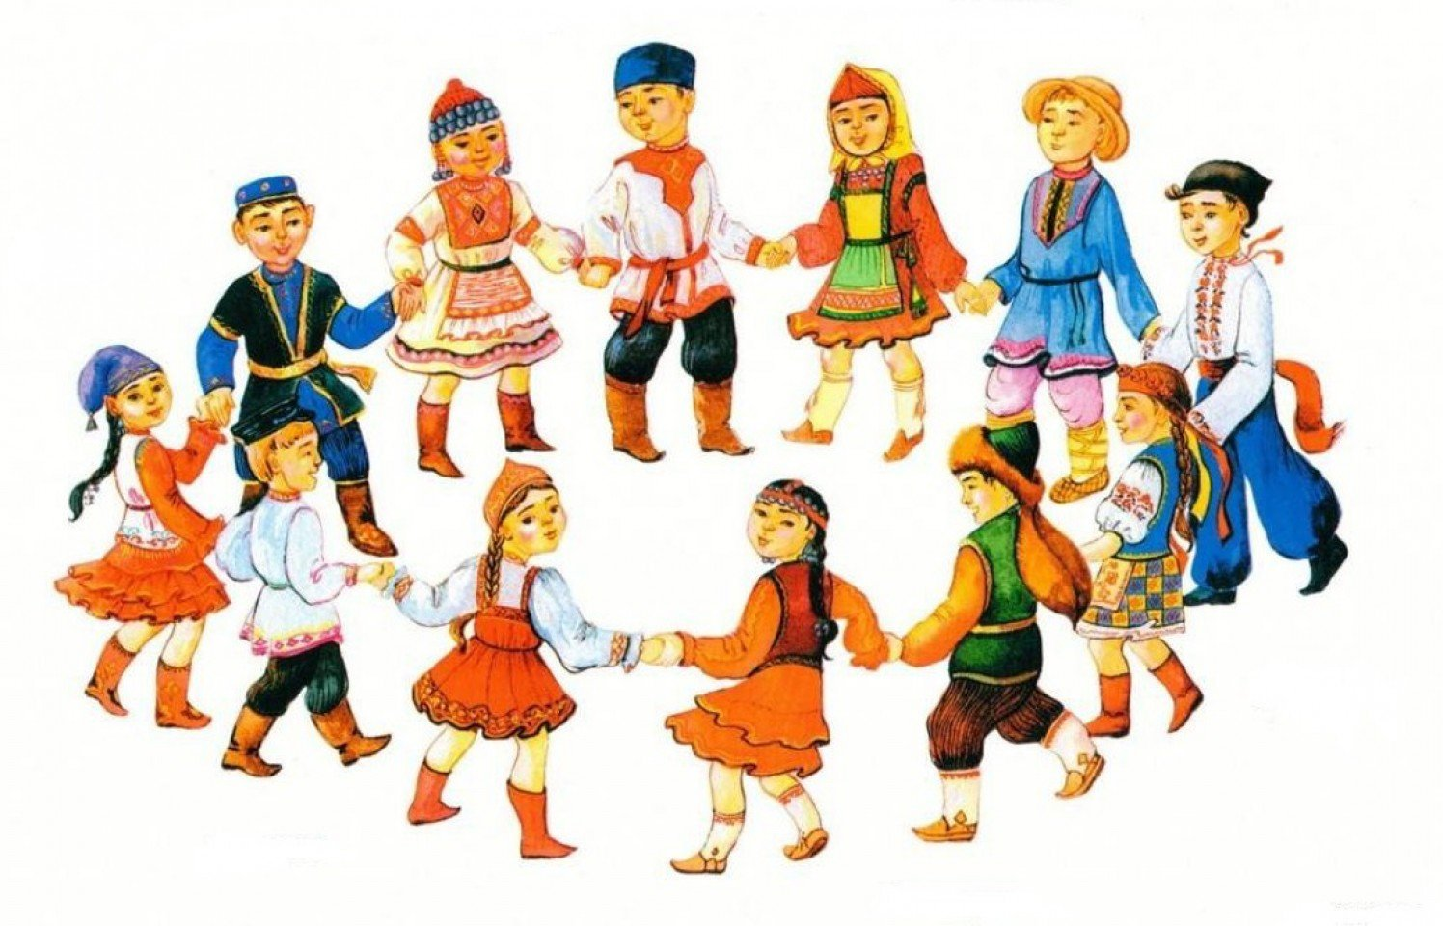
дайджест

2022 год
Россия издревле славится во всем мире своей красотой и богатством. Особенностью богатства нашей страны является наличие 192 народов и этногрупп (по результатам переписи 2010 года в РФ). У каждого народа своя история, культура, традиции и обычаи, свои игры для детей и взрослых. В данном издании будут рассмотрены национальные игры некоторых народов РФ.
Народные игры – выражение народа, который в них играет, отражение в целом и истории его развития. Народные игры всегда выполняли важные функции: воспитательные, военно-спортивные, зрелищно-эстетические, коммуникативные и др. В каждой игре есть свой смысл и своя ценность. Общедоступный язык игр помогает людям разных национальностей лучше понимать друг друга. Принимая участие в национальных играх, граждане учатся общаться со сверстниками и ценить дружбу, получают межкультурный опыт взаимодействия, знания о других культурах и народах.
Народные подвижные игры являются традиционным средством педагогики. Испокон веков в них ярко отражался образ жизни людей, их быт, труд, национальные устои, представления о чести, смелости, мужестве, желание обладать силой, ловкостью, выносливостью, быстротой и красотой движений, проявлять смекалку, выдержку, творческую выдумку, находчивость, волю и стремление к победе.
Передовые представители культуры такие как К. Д. Ушинский, Е. А. Покровский, Д. А. Колоцца, Г. А. Виноградов и др. призывали повсеместно собирать и описывать народные игры, чтобы донести до потомков национальный колорит обычаев, оригинальность самовыражения того или иного народа, своеобразие языка, формы и содержания разговорных текстов.
В народных играх много юмора, шуток, соревновательного задора; движения точны и образны, часто сопровождаются неожиданными веселыми моментами, заманчивыми и любимыми детьми считалками, жеребьевками, потешками. Они сохраняют свою художественную прелесть, эстетическое значение и составляют ценнейший, неповторимый игровой фольклор.

Русские народные игры
Гуси-лебеди
Участники игры выбирают волка и хозяина, остальные — гуси-лебеди. На одной стороне площадки чертят дом, где живут хозяин и гуси, на другой — живет волк под горой. Хозяин выпускает гусей в поле погулять, зеленой травки пощипать. Гуси уходят от дома довольно далеко. Через некоторое время хозяин зовет гусей. Идет перекличка между хозяином и гусями:
—Гуси-гуси!
—Га-га-га.
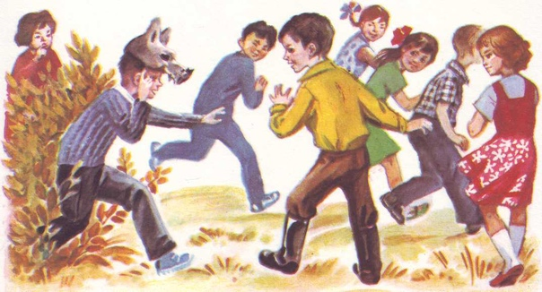
—Есть хотите?
—Да, да, да.
—Гуси-лебеди! Домой!
—Серый волк под горой!
—Что он там делает?
—Рябчиков щиплет.
—Ну, бегите же домой!
Гуси бегут в дом, волк пытается их поймать. Пойманные выходят из игры. Игра кончается, когда почти все гуси пойманы. Последний оставшийся гусь, самый ловкий и быстрый, становится волком.
Правила игры. Гуси должны «лететь» по всей площадке. Волк может ловить их только после слов: «Ну, бегите же домой!»

У медведя во бору
Медведь, выбранный жеребьевкой, живет в лесу.
Дети идут в лес за грибами, ягодами и напевают песенку:
У медведя во бору Грибы, ягоды беру!
Медведь постыл, На печи застыл!
Когда играющие произнесли последние слова, медведь, до сих пор дремавший, начинает ворочаться, потягиваться и неохотно выходит из берлоги. Но вот медведь неожиданно бежит за играющими и старается кого-то поймать. Пойманный становится медведем.
Правила игры. Медведь выходит из берлоги только после произнесения последних слов зачина. Дети в зависимости от поведения медведя могут не сразу бежать в свой дом, а подразнить его песней.

Обыкновенные жмурки
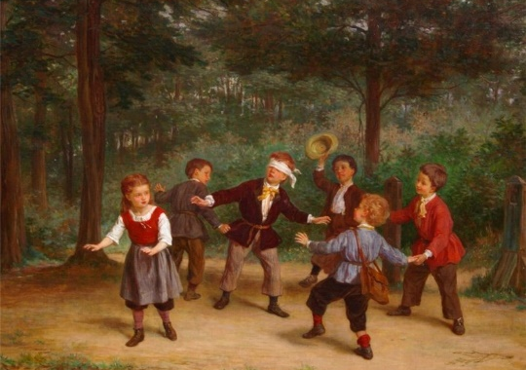
Одному из играющих — жмурки — завязывают глаза, отводят его на середину комнаты и заставляют повернуться несколько раз вокруг себя, затем спрашивают:
—Кот, кот, на чем _стоишь?
—На квашне.
—Что в квашне?
—Квас.
Лови мышей, а не нас.
После этих слов участники игры разбегаются, а жмурка их ловит. Кого он поймал, тот становится жмуркой.
Правила игры. Если жмурка подойдет близко к какому-либо предмету, о который можно удариться, играющие должны его предупредить, крикнув: «Огонь!» Нельзя кричать это слово с целью отвлечь жмурку от игрока, который не может убежать от него. Играющим не разрешается прятаться за какие-либо предметы или убегать очень далеко. Они могут увертываться от жмурки, приседать, проходить на четвереньках. Пойманного игрока жмурка должен узнать и назвать по имени, не снимая повязки.

Пчелки и ласточка.
Играющие — пчелы — летают по поляне и напевают:
Пчелки летают, Медок собирают! Зум, зум, зум! Зум, зум, зум!
Ласточка сидит в своем гнезде и слушает их песенку. По окончании песни ласточка говорит: «Ласточка встанет, пчелку поймает». С последним словом она вылетает из гнезда и ловит пчел. Пойманный играющий становится ласточкой, игра повторяется.
Правила игры. Пчелам следует летать по всей площадке. Гнездо ласточки должно быть на возвышении.

Блуждающий мяч
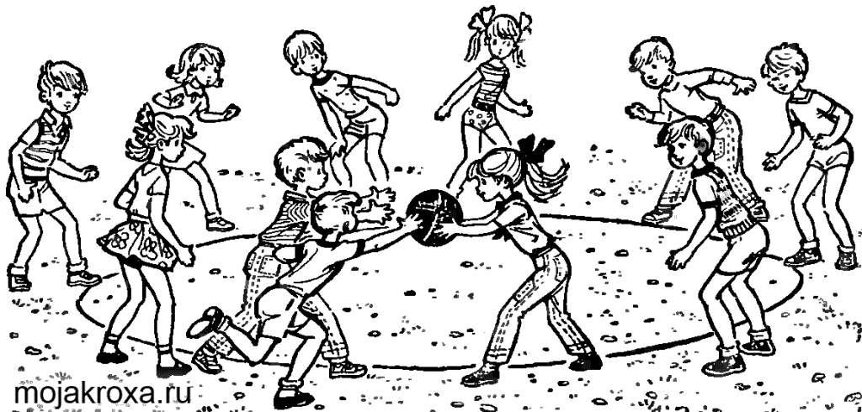
Все играющие, кроме водящего, встают в круг на расстоянии вытянутой руки. Они передают друг другу большой мяч. Водящий бегает вне круга, старается дотронуться до мяча рукой. Если это ему удалось, то он идет на место того игрока, в руках которого находился мяч, а играющий выходит за круг. Игра повторяется.

Правила игры. Передавая мяч, играющие не должны сходить с места. Нельзя мяч передавать через одного, можно только рядом стоящему игроку. Водящему запрещается заходить в круг. Мяч можно передавать в любую сторону. Передача мяча начинается с того игрока, за которым стоит водящий перед началом игры. Играющий, уронивший мяч, становится водящим.

Игра «В углы»
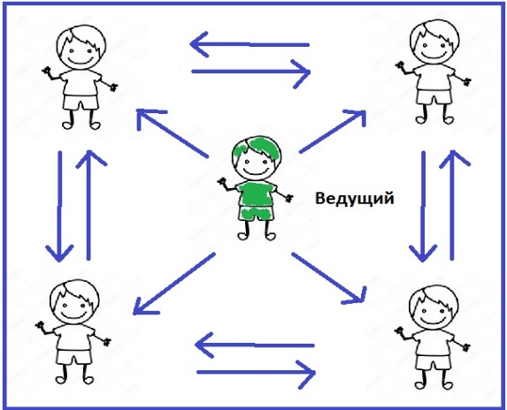
Четверо играющих стоят по углам, а один – в центре. По сигналу: «Угол на угол! Ку-ка-ре-ку!» - все участники перебегают из угла в угол, а центральный играющий старается занять любой из углов. Тот, кто остался в центре - проигравший. Выбрав себе замену, он выбывает из игры.

Чувашские народные игры
«Сердитый телёнок» («Урна парулла»)
Игроки встают в круг, берутся за руки и бегут по кругу. Тот из игроков, кто не удержится в цепи, становится сердитым телёнком. Остальные игроки разбегаются, а телёнок их ловит.

«Морозище» («Шантмалла»)
Среди игроков выбирают водящего – мороза. По сигналу водящего – «Заморожу!» («Шантатап!») игроки разбегаются по площадке. Водящий должен догнать их и «заморозить». Замороженным считается игрок, которого водящий коснулся рукой. Замороженный игрок замирает и не двигается. Водящий охраняет замороженных игроков, не давая их разморозить. Разморозить игрока могут только неосаленные игроки, прикоснувшись к нему ладонями. Игра заканчивается, если будут пойманы все игроки.

«Море волнуется» («Тинес хумханать»)
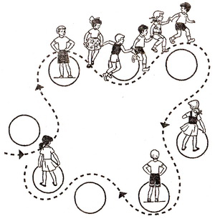
Среди игроков выбирают ведущего. Остальные стоят в обручах. Ведущий ходит вокруг игроков и приговаривает: «Море волнуется» («Тинес хумханать»). При этом он касается рукой игроков. Игроки, до которых он дотронулся, идут за ним, повторяя все его движения. Неожиданно ведущий говорит: «Море успокоилось» («Тинес лапланче») – и занимает любой из обручей. Остальные игроки тоже занимают свободные домики. Игрок, оставшийся без домика, становится ведущим.

«Чистое поле» («Таса уй»)
На площадке натягивают верёвку на высоте 1-1,5 м. Игроки делятся на две команды и встают по обе стороны на расстоянии 8-10 м лицом друг к другу. У каждого игрока по одному мячу. По сигналу игроки перебрасывают мячи на сторону противника. По повторному сигналу игроки прекращают игру и подсчитывают количество мячей на своей территории. Побеждает команда, на территории которой оказалось меньше мячей.

Мордовские народные игры
Подвижная игра «Руцяняса» («В платочки»)
Участники игры выбирают Бабушку и Дедушку. Бабушка определяет детей в Платочки, окрасив каждый в определенный цвет (на ухо называет цвет). Платочки садятся на пол. Приходит Дедушка и происходит диалог:
Дедушка: Шумбрат, бабакай. (Будь здорова, бабушка!)
Бабушка: Озак, батькай! (Садись, батюшка!)
Дедушка: Маряйне, руцятне улихть? (Слышал, платочки есть у тебя?)
Бабушка: Улихть, да аф рамавихть тейть. (Есть, да не купить их тебе).
Дедушка: Монь кафта сундукт ярмаконе. (У меня два сундука денег.)
Бабушка: Рамайть! (Купи!)
Дедушка покупает платочки, т.е. отгадывает какого цвета платочки. Как только он назовет цвет платочка правильно, платочек тут же убегает от него. Если Дедушка догонит его, то забирает его себе. Иногда платочек побегает-побегает, Дедушка не сможет поймать его. Бабушка тут же «окрасит» его в другой цвет. Дедушка вновь пытается узнать цвет платочка. Играют до тех пор, пока все платочки не будут куплены.

Игра «В ключи»
(«Панжомнесэ» — эрз., «Пантемаса»- мокш.)
Играющих пять человек. На земле чертится квадрат, по углам дома садятся четыре играющих, а пятый стоит на середине. Он подходит к одному из сидящих игроков и спрашивает:
Дядя (тётя, у тебя ключи?
Тот отвечает, указывая на соседа:
Вон у дяди (тёти) спроси.
Так водящий обходит всех четверых. Последний, ему советует:
Посередине поищи!
Водящий отходит в середину, а в это время остальные вскакивают и меняются местами. Водящий старается быстро занять чьё-либо место, пятый играющий опять остаётся без места. И игра повторяется сначала.
Правила игры. Меняться местами можно лишь тогда, когда ведущий отходит в середину. Уголок занимает тот, кто первым туда попал. Если кто-нибудь не поменяет место, то он становится водящим.

Игра «В зайчиков»
«Нумолняса» (мокша)
«Нумолкинесэ» (эрзя)
«В зайчиков» играют весной, летом и осенью мальчики и девочки вместе. Один игрок становится «собачкой», остальные. — «зайчиками». «Собачка» отходит в сторону за условленную черту, а «зайчики» разбегаются по всей площадке. «Собачка» начинает ловить «зайчиков», а они при её приближении садятся на корточки. Пока «зайчики» сидят, их ловить нельзя. Как только они начинают бегать «собачка» устремляется за ними. Кого «собачка» поймает, тот тоже начинает ловить «зайчиков». Когда все «зайцы» будут пойманы игра начнётся сначала.
Правила игры. Чтобы дети не путали «собачек» и «зайцев», нужно ребёнку, кто стал «собачкой» крикнуть: «Я тоже собачка». Или водящий говорит, что тот или та стали «собачками».

Игра «В круги» ( «Кирькссэ»).
Играющие становятся в круг. Выбирают водящего, который стоит в центре круга с плотно завязанными глазами. Игроки ходят по кругу, приговаривают:
Отгадай, чей голосок,
Становится в кружок
И скорей кого-нибудь
Своей палочкой коснись.
Отвечай поскорей,
Отгадать торопись!
После этого игроки останавливаются, а водящий приближается к ним и ощупывает их головы: по длине волос, головному убору и другим признакам он должен узнать стоящего перед ним игрока. Тот, чьё имя будет угадано, становится водящим. Если же игрок не будет узнан, он становится в круг, и игра продолжается.

Татарские народные игры
Кто первый? (Узыш уены?)
Играющие выстраиваются в шеренгу на одной стороне площадки, на другой — ставится флажок, обозначающий конец дистанции. По сигналу участники начинают бег наперегонки. Кто пробежит это расстояние первым, тот считается победителем.
Правила игры. Расстояние с одного конца площадки до другого должно быть не более 30 м. Сигналом может служить слово, взмах флажка, хлопок. При беге нельзя толкать товарищей.

Серый волк (Сары буре)
Одного из играющих выбирают серым волком. Присев на корточки, серый волк прячется за чертой в одном конце площадки (в кустах или в густой траве). Остальные играющие находятся на противоположной стороне. Расстояние между проведенными линиями 20—30 м. По сигналу все идут в лес собирать грибы, ягоды. Навстречу им выходит ведущий и спрашивает (дети хором отвечают):
—Вы, друзья, куда спешите?
—В лес дремучий мы идем.
—Что вы делать там хотите?
—Там малины наберем.
—Вам зачем малина, дети?
—Мы варенье приготовим.
—Если волк в лесу вас встретит?
Серый волк нас не догонит!
После этой переклички все подходят к тому месту, где прячется серый волк, и хором говорят:
Соберу я ягоды и сварю варенье,
Милой моей бабушке будет угощенье.
Здесь малины много, всю и не собрать,
А волков, медведей вовсе не видать!
После слов не видать серый волк встает, а дети быстро бегут за черту. Волк гонится за ними и старается кого-нибудь запятнать.
Пленников он уводит в логово — туда, где прятался сам.
Правила игры. Изображающему серого волка нельзя выскакивать, а всем игрокам убегать раньше, чем будут произнесены слова не видать. Ловить убегающих можно только до черты дома.

Скок-перескок (Кучтем-куч)
На земле чертят большой круг диаметром 15—25 м, внутри него — маленькие кружки диаметром 30—35 см для каждого участника игры. Водящий стоит в центре большого круга.
Водящий говорит: «Перескок!» После этого слова игроки быстро меняются местами (кружками) , прыгая на одной ноге. Водящий старается занять место одного из играющих, прыгая также на одной ноге. Тот, кто останется без места, становится водящим.
Правила игры. Нельзя выталкивать друг друга из кружков. Двое играющих не могут находиться в одном кружке. При смене мест кружок считается за тем, кто раньше вступил в него.

Тимербай
Играющие, взявшись за руки, делают круг. Выбирают водящего — Тимербая. Он становится в центре круга. Водящий говорит: Пять детей у Тимербая, дружно, весело играют. В речке быстрой искупались, нашалились, наплескались, хорошенечко отмылись и красиво нарядились. И ни есть, ни пить не стали, в лес под вечер прибежали, друг на друга поглядели, сделали вот так!
С последними словами вот так водящий делает какое-нибудь движение. Все должны повторить его. Затем водящий выбирает кого-нибудь вместо себя.
Правила игры. Движения, которые уже показывали, повторять нельзя. Показанные движения надо выполнять точно. Можно использовать в игре различные предметы (мячи,косички, ленточки и т.д.).

Лисички и курочки
На одном конце площадки находятся в курятнике куры и петухи. На противоположном— стоит лисичка.
Курочки и петухи (от трех до пяти игроков)ходят по площадке, делая вид, что клюют различных насекомых, зерна и т. д. Когда к ним подкрадывается лисичка, петухи кричат: «Ку-ка-ре-ку!» По этому сигналу все бегут в курятник, за ними бросается лисичка, которая старается запятнать любого из игроков.
Правила игры. Если водящему не удается запятнать кого-либо из игроков, то он снова водит.

Спутанные кони
Играющие делятся на три-четыре команды и выстраиваются за линией. Напротив линии ставят флажки, стойки. По сигналу первые игроки команд начинают прыжки, обегают флажки и возвращаются обратно бегом. Затем бегут вторые и т. д. Выигрывает команда, закончившая эстафету первой.
Правила игры. Расстояние от линии до флажков, стоек должно быть не более 20 м. Прыгать следует правильно, отталкиваясь обеими ногами одновременно, помогая руками. Бежать нужно в указанном направлении (справа или слева).

Кто дальше бросит?
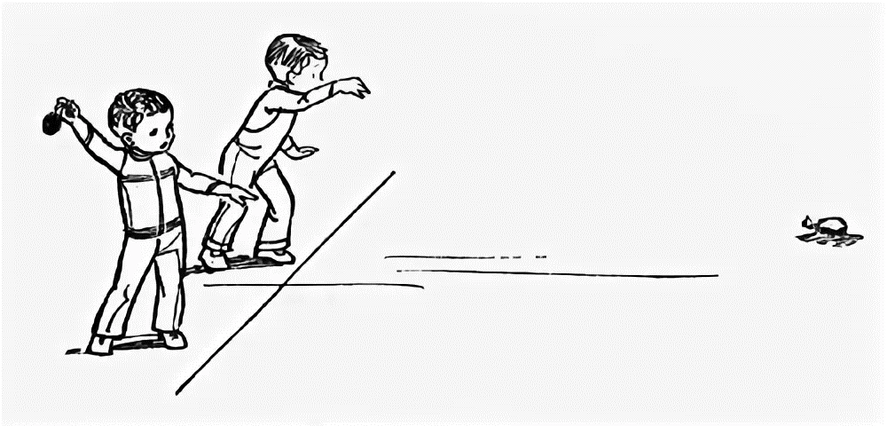
Играющие выстраиваются в две шеренги по обе стороны площадки. В центре площадки находится флажок на расстоянии не менее 8—10 м от каждой команды. По сигналу игроки первой шеренги бросают мешочки вдаль, стараясь добросить до флажка, то же делают игроки второй шеренги. Из каждой шеренги выявляется лучший метатель, а также шеренга-победительница, в чьей команде большее число участников добросит мешочки до флажка.
Правила игры. Бросать все должны по сигналу. Счет ведут ведущие команд.
Башкирские народные игры:
Медный пень(Бакыр букэн)
Играющие парами располагаются по кругу. Дети, изображающие медные пни, сидят на стульях. Дети-хозяева становятся за стульями.
На башкирскую народную мелодию водящий-покупатель двигается по кругу переменным шагом, смотрит внимательно на детей, сидящих на стульях, как бы выбирая себе пень. С окончанием музыки останавливается около пары и спрашивает у хозяина: Я хочу у вас спросить, Можно ль мне ваш пень купить? Хозяин отвечает: Коль джигит ты удалой, Медный пень тот будет твой. После этих слов хозяин и покупатель выходят за круг, встают за выбранным пнем друг к другу спиной и на слова: «Раз, два, три — беги!» — разбегаются в разные стороны. Добежавший первым встает за медным пнем.
Правила игры. Бежать только по сигналу. Победитель становится хозяином.

Палка-кидалка (Сойош таяк)
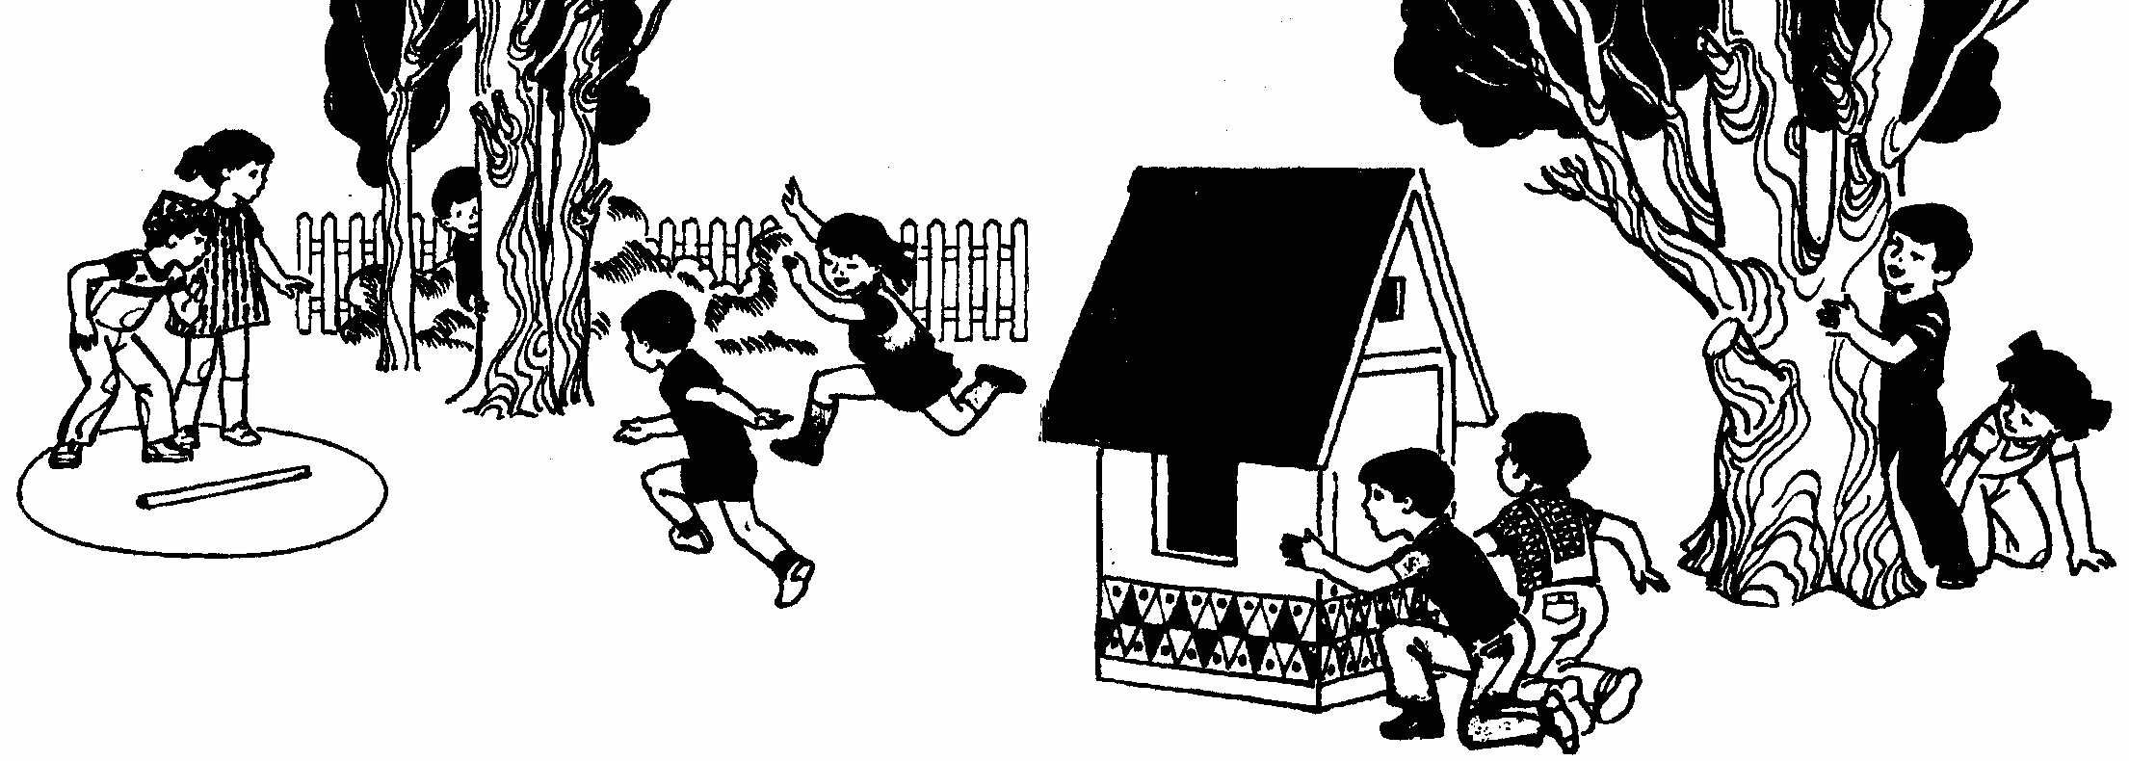
Чертится круг диаметром 1,5 м. В круг кладут палку - кидалку длиной 50 см. Считалкой выбирают пастуха. Один игрок кидает палку вдаль. Пастух выбегает за брошенной палкой. В это время игроки прячутся. Пастух возвращается с палкой, кладет ее на место и ищет детей. Заметив спрятавшегося, он называет его по имени. Пастух и названный по имени ребенок бегут к палке. Если игрок прибежал раньше пастуха, то он берет палку и опять кидает ее, а сам снова прячется. Если же игрок прибежал позже, то становится пленником. Его может выручить только игрок, который назовет его имя и успеет взять палку раньше пастуха. Когда все будут найдены, пастухом становится тот, кто первым был обнаружен.

Правила игры. Начинать искать игроков можно только тогда, когда палочка найдена и положена в круг. Названный по имени игрок должен сразу выйти из укрытия. Пленника спасает игрок, добежавший до палки раньше пастуха.

Стрелок (Уксы)
Проводятся две параллельные линии на расстоянии 10—15 м друг от друга. В середине между ними чертится круг диаметром 2 м. Один игрок — стрелок. Он с мячом в руках стоит в кругу. Остальные игроки начинают перебежку от одной линии к другой. Стрелок старается попасть в них мячом. Тот, в кого попал, становится стрелком.
Правила игры. В начале игры стрелком становится тот, кто после внезапной команды «Сесть!» присел последним. Момент броска мяча определяется самим стрелком. Мяч, брошенный мимо, игроки перебрасывают стрелку. Если игрок поймал мяч, брошенный в него, то это не считается попаданием.

Юрта (Тирмэ)
В игре участвуют четыре подгруппы детей, каждая из которых образует круг по углам площадки. В центре каждого круга стоит стул, на котором повешен платок с национальным узором. Взявшись за руки, все идут четырьмя кругами переменным шагом и поют:
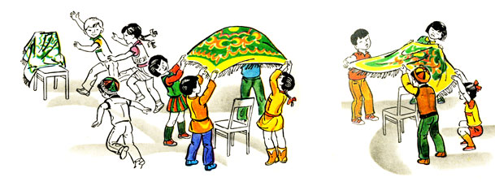
Мы, веселые ребята,
Соберемся все в кружок.
Поиграем, и попляшем,
И помчимся на лужок.
На мелодию без слов ребята переменным шагом перемещаются в общий круг. По окончании музыки они быстро бегут к своим стульям, берут платок и натягивают его над головой в виде шатра (крыши), получается юрта.
Правила игры. С окончанием музыки надо быстро подбежать к своему стулу и образовать юрту. Выигрывает группа детей, первой построившая юрту.

Бурятские народные игры
Табун(Хурэг адуун)
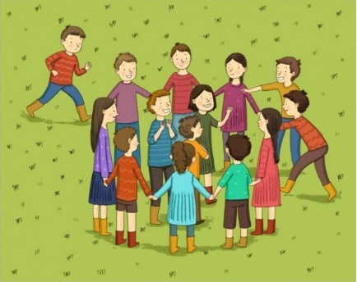
Участники игры становятся в круг лицом к его центру, крепко держась за руки, изображают лошадей. В середине круга находятся жеребята. Они изредка издают звуки, подражающие лошадиному ржанью. Вокруг табуна ходит жеребец, охраняющий жеребят от нашествия волков. А два-три волка рыскают, норовят разорвать круг, схватить жеребенка и увести его в свое логово, чтобы накормить волчат. Жеребец, охраняющий табун, наводит страх, пугает волков. Если он осалит волка, то тот считается убитым. Игра продолжается до тех пор, пока жеребец не отгонит или не перебьет всех волков.
Правила игры. Волк может разрывать круг. Пойманного жеребенка он должен ловко увести к себе в логово.

Иголка, нитка и узелок (Зун, утахн, зангилаа)
Играющие становятся в круг, держась за руки. Считалкой выбирают иголку, нитку и узелок. Все они друг за другом то забегают в круг, то выбегают из него. Если же нитка или узелок оторвались (отстали или неправильно выбежали за иголкой из круга, или вбежали в круг), то эта группа считается проигравшей. Выбираются другие игроки. Выигрывает та тройка, которая двигалась быстро, ловко, правильно, не отставая друг от друга.
Правила игры. Иголка, нитка, узелок держатся за руки. Их надо не задерживая впускать и выпускать из круга и сразу же закрывать круг.

Ищем палочку (Модо бэдэрхэ)
Участники игры становятся по обе стороны бревна (скамейки, доски), закрывают глаза. Ведущий берет короткую палочку (10см) и бросает подальше в сторону. Все внимательно слушают, стараются отгадать, где упала палочка. По команде «Ищите!» игроки разбегаются в разные стороны, ищут палочку. Выигрывает тот, кто найдет ее, незаметно подбежит к бревну и постучит палочкой. Если же другие игроки догадались, у кого находится палочка, то стараются догнать его и запятнать. Тогда палочка переходит к тому игроку, который догнал. Теперь уже он убегает от остальных.
Правила игры. Осаленный должен быстро передать палочку.
Стрельба по соломенным бабкам (Сурхарбан)
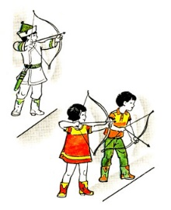
Стрельба из лука по связкам соломенных бабок или щиту, составленному из вязанок соломы или спутанных веревок, широко бытует под названием сурхарбан, как один из спортивных элементов национального праздника. Другой ее вариант: стрелу пускают не на соломенную бабку, а просто вдаль. Побеждает тот, чья стрела улетит дальше.
Правила игры. Соблюдать правильный прием стрельбы.

Табун (Хурэг адуун)
Участники игры становятся в круг лицом к его центру, крепко держась за руки, изображают лошадей. В середине круга находятся жеребята. Они изредка издают звуки, подражающие лошадиному ржанью. Вокруг табуна ходит жеребец, охраняющий жеребят от нашествия волков. А два-три волка рыскают, норовят разорвать круг, схватить жеребенка и увести его в свое логово, чтобы накормить волчат. Жеребец, охраняющий табун, наводит страх, пугает волков. Если он осалит волка, то тот считается убитым. Игра продолжается до тех пор, пока жеребец не отгонит или не перебьет всех волков.
Правила игры. Волк может разрывать круг. Пойманного жеребенка он должен ловко увести к себе в логово.

Волк и ягнята (Шоно ба хурьгад)
Один игрок - волк, другой - овца, остальные - ягнята. Волк сидит на дороге, по которой нвижется овца с ягнятами. Овца впереди, за нею друг за другом гуськом идут ягнята. Подходят к волку. Овца спрашивает: «Что ты здесь делаешь?» «Вас жду», - говорит волк. «А зачем нас ждешь?» - «Чтобы всех вас съесть!» С этими словами он бросается на ягнят, а овца загораживает их.
Правила игры. Ягнята держатся друг за друга и за овцу. Волк может ловить только последнего ягненка. Ягнята должны ловко делать повороты в сторону, следуя за движениями овцы... Волку нельзя отталкивать овцу.

Дагестанские народные игры
Бег к реке.
На расстоянии 10—15 м от реки чертится линия, вдоль которой выстраиваются играющие. По сигналу водящего игроки бегут к реке, достают со дна ее камень и, бегом возвращаясь назад, отдают камень водящему.
Водящий определяет первые три места. Игра продолжается.
Правила игры. Водящий может удлинять или сокращать дистанцию, давать различные задания.

Достань шапку
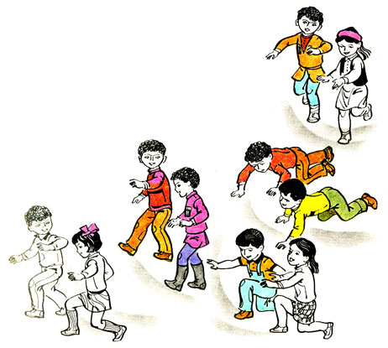
Игроки делятся на две команды, до десяти человек в каждой. На расстоянии 10—15 м. находятся шапки. Играющие в обеих командах становятся в пары и движутся к шапкам, выполняя разные движения. Сначала двигаются первые пары, затем вторые и т. д. Например, первые пары продвигаются вперед, прыгая на одной ноге, вторые пары передвигаются на четвереньках, третьи пары идут на пятках, четвертые пары — в полу приседе, пятые пары продвигаются в глубоком приседе.
Правила игры. Взять шапку имеет право только та пара, которая дошла первой. Побеждает команда, набравшая больше шапок. При повторении игры лучше поменять виды движений между парами. Можно выбрать и другие движения.

Надень папаху ( Папахны гий. Т/агъур лъе)
Мальчик-джигит сидит на стуле. На восемь - десять шагов от него отводят водящего, поворачивают лицом к джигиту, чтобы водящий сориентировался, где тот сидит. Водящему завязывают глаза, поворачивают кругом, ют в руку папаху. Он должен сделать определенное количество шагов и надеть папаху на джигита. Остальные участники игры считают вслух шаги водящего и болеют за него. При повторении игры на роль водящего и джигита назначаются другие дети.
Правила игры. Водящий не должен подсматривать; играющие не должны помогать водящему, подсказывать ему.
Карельские народные игры
Мяч.
Играющие делятся на две команды. Игроки одной команды рисуют для себя на площадке крепость — квадрат, каждая сторона которого равна пяти шагам. Игроки другой команды находятся в поле. Они подходят к крепости не ближе чем на пять шагов. У одного из нападающих в руках мяч. Он бросает его в защитников крепости. Тот, в кого попали, поднимает мячик и бросает его в наступающих, а те, в свою очередь, снова бросают мячик в защитников крепости. Промахнувшийся выбывает из игры.
Правила игры. Наступающие бросают мяч с определенного расстояния, не ближе. Они могут увертываться от мяча защитников только в пределах поля, а защитники — в пределах крепости.

Пятнашки на санках
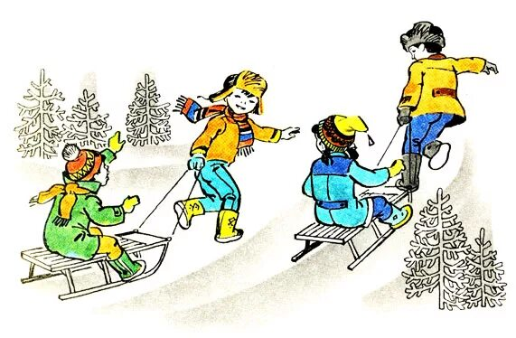
Играют несколько пар. В каждой из них один играющий везет другою, сидящего на санках. По желанию играющих или по считалке выбирается пара водящих. Водящие стремятся догнать любую другую пару играющих и запятнать одного из них. Салит игрок, сидящий на санках, он делает это только прикосновением руки. Если в паре игрок осален, пара становится водящей. Игра продолжается.
Правила игры. Играть надо в пределах очерченной площадки. Пара, заехавшая за границы площадки, становится водящей, игра продолжается. Нельзя салить игроков той пары, которая только что была ведущей.

Я есть (Оленпа!)
Для игры выбирают площадку длиной 50—70м и шириной не более 10 м. Играет четное количество детей. Они распределяются на две равные команды, договариваются или решают по жребию, какая будет водить первой.
В середине площадки на расстоянии 2—3 м обозначаются две линии, за которыми строятся две друг против друга шеренги. Игроки убегающей команды дружно все вместе хлопают в ладоши, поворачиваются и быстро бегут к своему краю площадки. Водящая команда бежит за ними, стараясь осалить хоть одного из убегающих прежде, чем они пересекут линию, очерчивающую площадку. Тот игрок, кого осалили, должен громко крикнуть: «Оленпа!» («Я есть!»).После этого он и вся его команда поворачиваются и ловят игроков водящей команды, которые стремятся убежать за черту на конце своей площадки.
Игра продолжается до тех пор, пока одной из команд не удастся в полном составе убежать за черту неосаленной. Ее считают победительницей. Затем водит другая команда.
Правила игры. Ловить можно любого игрока. Осаленный обязательно должен крикнуть: «Я есть!» Не разрешается убегать забоковую линию площадки.

Игра народов Коми
Невод (Тыв)
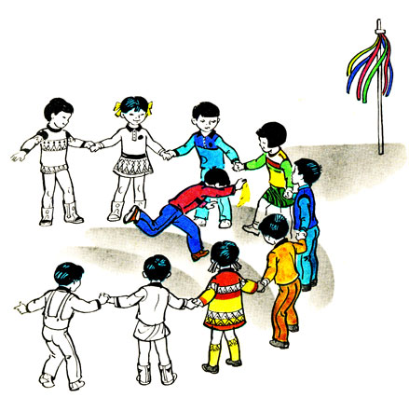
Играющие выбирают рыбу. На голову ей надевают яркий платок или венок из цветов и помещают в центр хоровода, изображающего невод. На расстоянии 1,5—2 м от хоровода устанавливают четыре украшенных лентами шеста. Рыба, пробравшись сквозь невод (под руками играющих), бежит к одному из шестов. Игроки догоняют ее. Если рыбу не догнали, и она спряталась за шестом, она остается рыбой, если поймают, то она возвращается в хоровод. Рыбой становится тот, кто ее догнал.
Правила игры. Игроку, выбегающему из-под невода, надо проявлять ловкость, а не силу. Разрывать круг нельзя.

Охота на оленей
Играющие делятся на две команды. Все становятся за чертой, проведенной на расстоянии 1,5 м от оленьих рогов (их количество зависит от числа детей в команде). В руках у каждого ребенка аркан. Он старается поймать оленя.
Правила игры. Выигрывает тот, кто больше поймал оленей. Прежде чем играть в эту игру, надо научиться правильным приемам броска аркана. Набрасывать петлю на рога оленя следует по сигналу. Нельзя подходить к оленю ближе места, обозначенного чертой.

Стой, олень!
Играющие находятся в разных местах площадки (границы ее обозначены). Выбирается пастух. Получив палочку, он становится на середине площадки.
После сигнала «Беги, олень!» все разбегаются по площадке, а пастух старается догнать кого-нибудь из играющих, коснуться его палочкой и сказать: «Стой, олень!» Тот, кого коснулась палочка, отходит в сторону. Игра заканчивается, когда пастух поймает пятерых оленей.
Правила игры. Разбегаться можно только по сигналу «Беги, олень!» Осаленные отходят в условленное место. Салить надо осторожно.
Мышь и угол.
Из числа игроков выбирают водящего, который становится «кошкой», остальные «мышки». Играют в помещении с пустующими углами. Если угла не всем хватает, можно использовать стул. «Мышки» становятся по углам, а выбранная «кошка» ходит между ними и приговаривает:
Мышка, мышка, дай мне угол!
В какой-то момент «мыши» меняются углами, а «кошке» в это время надо успеть занять освободившийся угол. Кому не достанется угла, становится водящим.

Игра в медведя
По жребию (считалке) выбирают водящего-медведя. Остальные- сборщики ягод. Медведь становится на четвереньки на полу. Его накрывают большим покрывалом. Сборщики ягод ходят по кругу вокруг медведя, делают вид, что собирают ягоды, при этом поют:
У медведя во бору грибы, ягоды беру,
А медведь не спит и на нас рычит.
Медведь сбрасывает покрывало и ловит ягодников. Тот, кого поймали, становится медведем, медведь -играющим. Если же поймать никого не удалось, то он вновь становится медведем. Его укрывают покрывалом, игра продолжается.

Удмуртские народные игры
Водяной (By мурт)
Очерчивают круг — это пруд или озеро, река. Выбирается ведущий — водяной. Играющие бегают вокруг озера и повторяют слова: «Водяного нет, а людей-то много». Водяной бегает по кругу (озеру) и ловит играющих, которые подходят близко к берегу(линии круга). Пойманные остаются в кругу. Игра продолжается до тех пор, пока не будет поймано большинство игроков.
Правила игры. Водяной ловит, не выходя за линию круга. Ловушками становятся и те, кого поймали. Они помогают водяному.

Серый зайка
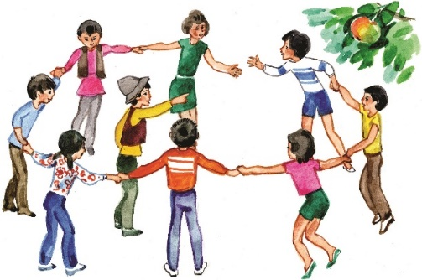
На площадке чертится квадрат (6х6 м) —это забор. У одной из сторон забора сидит зайка. Собаки (десять игроков) располагаются полукругом в 3—5 м у противоположной стороны забора. Участвующие в игре говорят: «Зайчонок, зайчонок, почему в огород заходил? Почему мою капусту съел?» На последние слова зайка делает прыжок от забора и старается убежать. Собаки ловят его, окружая сцепленными руками.
Правила игры. Заяц считается пойманным при полном смыкании круга. Выбегать из-под рук при сомкнутом круге заяц не имеет права.

Игра с платочком (Кышетзн шудон)
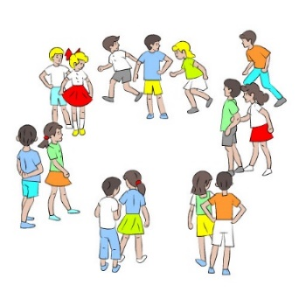
Играющие встают в круг парами, друг за другом. Выбирают двух ведущих, одному из них дают платочек. По сигналу ведущий с платочком убегает, а второй ведущий догоняет его. Игра проходит за кругом. Ведущий с платочком может передать платочек любому играющему, стоящему в паре, и встать на его место. Таким образом, ведущий с платочком меняется. Ведущий, оставшийся без пары, догоняет ведущего с платочком.
Правила игры. Играющий убегает только тогда, когда получит платочек. Когда ведущий с платочком пойман вторым ведущим, то второму ведущему дается платочек, а следующий ведущий выбирается из числа детей, стоящих парами. Игра начинается по сигналу.
Белорусские народные игры
Ёжик и мыши
Все дети вместе с игроками-мышами становятся в круг. Ежик–в центре круга. По сигналу все идут вправо, еж – влево. Игроки произносят слова:
Бежит ежик – тупу - туп,
Весь колючий, остер зуб!
Ежик, ежик, ты куда?
Что с тобою за беда?
После этих слов все останавливаются. По сигналу к ежу подходит один игрок и говорит:
Ежик ножками туп-туп!
Ежик глазками луп-луп!
Слышит ежик – всюду тишь,
Чу!.. Скребется в листьях мышь!
Еж имитирует движения: осторожно ходит, прислушивается. Мыши в это время бегают за кругом. Ведущий говорит:
Беги, беги, ежик,
Не жалей ты ножек,
Ты лови себе мышей,
Не лови наших детей!
Мышки бегают по кругу, выбегая и за круг. Еж их ловит (пятнает). Игроки быстро приседают и опускают руки. Мышка поймана: она в мышеловке. Таким образом игра повторяется несколько раз.
Правила игры. Все действуют точно в соответствии с текстом. Еж пятнает мышей, слегка коснувшись их рукой. Запятнанная мышка сразу выходит из игры.

Мельница (Млын)
Все играющие становятся в круг на расстоянии не менее 2 м друг от друга. Один из играющих получает мяч и передает его другому, тот третьему и т. д. по кругу. Постепенно скорость передачи возрастает. Каждый игрок старается поймать мяч.
Правила игры. Игрок, который упустил мяч или бросил его неправильно, выбывает из игры. Побеждает тот, кто остается в игре последним.

Михасик
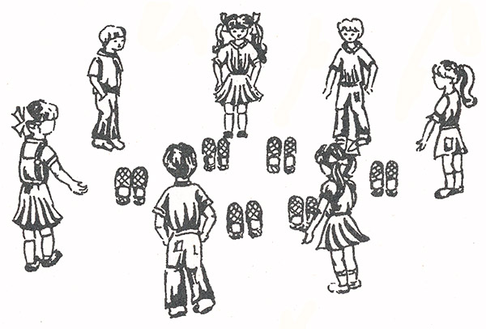
Для проведения игры шесть пар лаптей ставятся по кругу. Семь участников игры располагаются вокруг лаптей. После произнесенных ведущим слов:
-Ты, Михасик, не зевай, не зевай!
-Лапоточки обувай, обувай! –
звучит белорусская народная мелодия. Все подскоками или шагом белорусской польки движутся по кругу.
С окончанием музыки все останавливаются и каждый старается быстрее обуть лапти. Ребенок, оставшийся без лаптей, выбывает из игры. Убирается одна пара лаптей, и игра продолжается до тех пор, пока останется один игрок. Он и считается победителем.
Правила игры. Игроки обувают лапти только по окончании музыки. Двигаться по кругу, составленному из лаптей, надо с его наружной стороны.

Прела-горела (Прэла-гарэла)
Ведущий (или игрок) в разных местах прячет игрушки, сопровождая действия словами: Прела-горела, за море летела, А как прилетела, Так где-то и села, Кто первый найдет, Тот себе возьмет!
После этих слов все разбегаются по площадке, ищут спрятанные предметы. Кто больше найдет, тот и выиграл.
Правила игры. Начинать искать предметы можно только после произнесенных слов. Во время раскладывания игрушек все должны стоять с закрытыми глазами и не подсматривать. Прятать игрушки необходимо быстро.

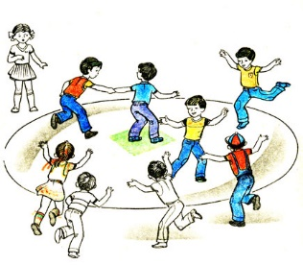
Иванка
На земле чертят круг диаметром 5 - 10 м. Это лес, а в середине квадратик - дом лесовика. В квадрат помещают Иванку и выбирают лесовика. Остальные - лебеди. Лебеди, залетая в лес, пробуют забрать Иванку, а лесовик - поймать лебедей рукой или дотронуться до них прутиком. Лебедь, которому удается вывести из леса Иванку, сам становится лесовиком, и игра начинается сначала.
Правила игры. Забегать в дом лесовика нельзя. Пойманные лебеди выбывают из игры до смены ролей. Лесовик не имеет права выходить из леса и все время стоять возле дома, он должен двигаться по площадке.

Ленок (Лянок)
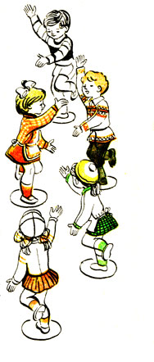
На земле рисуют кружки - гнезда, которых на два-три меньше, чем игроков. Все становятся в круг, берутся за руки. Ведущий в кругу делает разные движения, все повторяют их. По команде «Сажай лен» игроки занимают гнезда, а кто не займет гнездо, считается «посаженным»: его сажают в гнездо до конца игры.
Правила игры. Побеждает тот, кто займет последнее свободное гнездо.

Охотники и утки (Паляуничы и качки)
Играющие делятся на две команды с одинаковым количеством участников. Одна команда - качки (утки), другая - охотники. Охотники образуют внешний большой круг и очерчивают его. Утки очерчивают внутренний малый круг на расстоянии 2,5 - 3 м от круга охотников. По сигналу охотники стреляют в уток - стараются попасть в них мячом. Когда все утки пойманы, команды меняются.
Правила игры. Охотникам и уткам нельзя выходить из очерченных кругов. Осаленный мячом выходит из игры. Если играют несколько команд, выигрывает та команда, которая быстрее переловит уток.

Азербайджанские народные игры
Отдай платочек (Дэслшлы вер)
Играющие делятся на две группы и выстраиваются в шеренгу друг против друга, держа руки за спиной. В центре между шеренгами стоит один игрок. В каждой команде выбирают ведущего, которому дают платочек. Ведущий проходит позади своей команды и незаметно вкладывает платочек в руку одному из детей. После этого игрок, стоящий в центре, дает команду: «Отдай платочек!» Дети с платочками должны выбежать и отдать платочек ведущему. Побеждает тот, кто быстрее отдаст платочек. Команда, набравшая больше очков, побеждает.
Правила игры. Бежать и отдавать платочек можно только по сигналу Платочек надо каждый раз давать разным детям.

Изюминка (Кишмиши)
На площадке чертится круг (диаметр круга зависит от количества играющих). Дети делятся на две равные группы. По жребию одна команда входит в круг, вторая остается за кругом. Нескольким игрокам второй команды даются мячи, но так, чтобы стоящие в кругу не знали, у кого мяч. Дети с мячами условно нумеруются так, чтобы номер каждого игрока знали только игрок и водящий. Все ходят по кругу. Водящий называет номер одного из игроков. Тот быстро бросает мяч, стараясь осалить игрока, находящегося в кругу. Осаленный игрок выбывает из игры. Если кидавший мяч не попадает в игрока, то он сам выбывает из игры, а мяч передает другому. Игра продолжается до тех пор, пока в команде останется один человек.
Правила игры. Бросает мяч с места только тот, чей номер назвал ведущий.

Чья шеренга победит? (Кимин чэркэси гэлэбэ чалды?)
Играющие делятся на две равные команды. Два игрока, по одному из каждой команды, становятся лицом друг к другу перед начерченной на земле линией. Держа друг друга за пояс, по сигналу стараются перетянуть противника к себе. Проигравший переходит в команду выигравшего.
Правила игры. Начинать игру следует с определенного места. Побеждает тот, кто перетянул соперника на свою сторону.
Таджикские народные игры
Немая игра (Гунгакбози)
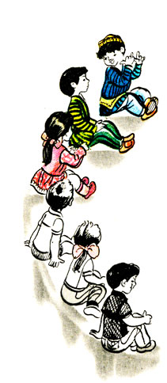
Игроки садятся в круг. Выбирается водящий. Он тоже сидит в кругу вместе с детьми. Водящий медленно толкает плечом игрока с правой (или левой) стороны от себя. Тот в свою очередь передает это движение соседу по кругу, и так продолжается до тех пор, пока движение не вернется водящему. Смысл игры: заставить соседа заговорить или засмеяться. Если сосед один раз заговорил или засмеялся, то все игроки смотрят на него, а соседние игроки, т.е. сидящие по обе стороны от него, начинают гримасами сами смешить его. Если он не выдержит (засмеется или издаст какой-нибудь звук), то выходит из игры. Выигрывает тог, кто проявил большее самообладание.
Правила игры. Проигравшие должны в конце игры спеть, прочитать стихотворение или станцевать.

Горный козел (Нахчирбози)
Играющие собираются на широкой площадке. Двух-трех детей назначают охотниками (шикорчхо). остальные горные козлы (пахчир). Дети, изображающие горных козлов, ходят или бегают по всей площадке. По сигналу охотники гонятся за ними и стреляют (бросают мячи). Осаленный горный козел садится на землю, к нему подбегает охотник и дотрагивается до его спины. Это означает, что он пойман. Игра повторяется несколько раз.
Правила игры. Осаленный игрок должен сесть там, где в него попал мяч. В одного игрока могут бросать мяч сразу два игрока- охотника. Если игра проводится на площадке и в ней участвует много детей, можно выбрать двух-трех охотников. Охотники могут на талин завязать себе национальные платки.
Хоккей на траве (Чавгонбози)
Это древняя таджикская игра; в нее играют и дети, и взрослые. С двух сторон поля в центре отмечают ворота. Одного или двух игроков назначают вратарями. Остальные игроки с клюшками в руках располагаются на поле. По сигналу игроки, передавая друг другу мяч, клюшками, сделанными из веток тополя, пытаются загнать его в ворота. Вратари стараются не пропустить его. Если удается забить мяч в ворота, игра начинается сначала.
Правила игры. Нельзя образовывать толпу, толкать вратарей, сильно размахивать клюшкой.
Узбекские народные игры
Белый тополь, зеленый тополь (Ок теракми, кук терак)
Играющие делятся на две равные группы и строятся в две шеренги лицом друг к другу. Игроки, стоящие в каждой шеренге, берутся за руки на расстоянии вытянутых рук. По сигналу стоящие в одной шеренге обращаются к стоящим в другой шеренге:
Белый тополь, зеленый тополь!
От нас кто вам нужен?
Игроки, стоящие в другой шеренге, называют имя одного из участников игры противоположной команды. Игрок, чье имя названо, бежит к противоположной шеренге, чтобы разорвать цепь, образованную игроками. Если ему удастся разорвать цепь, то он возвращается к своей шеренге, уводя с собой кого-то из игроков той команды, где разорвана цепь. Если бежавшему не удается разорвать цепь, то он переходит в другую шеренгу, увеличив тем самым количество участников этой команды.
Правила игры. Называется имя только одного игрока. Цепь можно разорвать в любом узле только с одной попытки.

Пастух и козы (Эчкилар ва чупонлар)
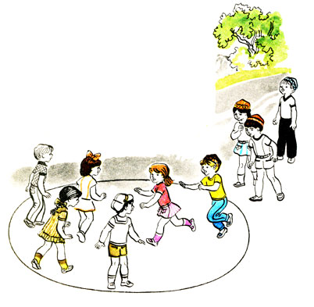
Играющие делятся на две группы: одна - пастухи, другая - козы. Козы находятся в кругу диаметром 6 м, пастухи - вне круга. По сигналу один из пастухов, подпрыгивая на одной ноге, входит в круг и ловит коз (касается рукой). Через некоторое время по сигналу в круг, также подпрыгивая, входит другой пастух, а первый занимает его место. Игра продолжается, пока пастухи не поймают всех коз, после этого команды меняются ролями.
Выигравшей считается группа пастухов, поймавшая коз за самое короткое время. Пастухи могут иметь атрибуты национального костюма: бумажные тюбетейки, поясные платки и т. д.
Правила игры. Козы не должны выходить из круга, пока их не осалили. Пастух имеет право подпрыгивать как на левой, так и на правой ноге.

Казахские народные игры
Конное состязание (Байга)
Игроки парами (конь и наездник) встают на линию старта так, чтобы не мешать друг другу. Первый игрок - конь - вытягивает руки назад-вниз, второй - наездник - берет его за руки, и в таком положении пары бегут до линии финиша. Наездник, первым прискакавший к финишу, должен подпрыгнуть и достать узорный платочек, подвешенный на стойке.
Правила игры. Соревнование начинается только по сигналу. Платок достает наездник.

Подними монету (Кумс алу)
На противоположных сторонах площадки намечают линии старта и финиша. По площадке раскладывается большое количество монет (камешков). Игроки выстраиваются вдоль линии старта. По сигналу джигиты начинают скачки - передвигаются по направлению к линии финиша, имитируя скачку на конях. Во время скачек джигиты, не останавливаясь, наклоняются и поднимают монеты.
Побеждает тот, кто смог во время скачек собрать больше монет.
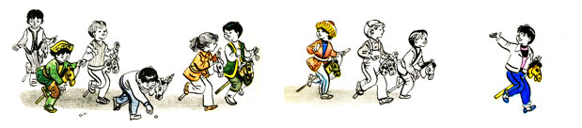
Правила игры. Начинать скачки можно только по сигналу. Во время скачек нельзя наталкиваться друг на друга. Поднимая предмет, нельзя стоять на месте.

Платок с узелком (Орамал)
Водящий дает одному из участников завязанный в узел платок. Участники становятся в круг вокруг водящего. По команде водящего «Раз, два, три!» все участники разбегаются. Водящий должен догнать игрока с платком, коснуться его плеча и взять платок. В момент преследования игрок с платком может передать его товарищу, тот - следующему и т. д. Если водящий поймает игрока с платком, тот должен исполнить любое его желание: спеть песню, прочитать стихотворение и т. д. После этого он становится водящим.
Правила игры. Игра начинается по сигналу водящего. Отдавать и передавать платок надо быстро, в беге. Нельзя отказываться от исполнения желания.
Молдавские народные игры
Сбей кушму (Дэ жос кушма)
Двое игроков, обвязавшись кушаками (широкий пояс), становятся друг против друга. Левой рукой берутся за кушак соперника, делая обманные движения правой рукой, стараются снять кушму (шапку) с головы противника. Побеждает тот, кто сделает это первым.
Правила игры. Левая рука должна находиться на кушаке соперника в течение всего времени игры. Снимать кушму с головы противника можно только правой рукой. В игре участвуют две - четыре пары.

Решето (Сиетс)
Играющие становятся в ряд. Один из участников игры остается вне ряда - он решето. Решето подходит к стоящему первым в ряду и говорит: «Сей, сей решето!» Тот спрашивает: «Что ты хочешь, решето?» Решето отвечает: «Мелкую муку». Играющий, к которому обратился игрок-решето, произносит: «Беги за ней!» После этого решето бежит за участником игры, стоящим в ряду последним, и старается его поймать. Тот убегает и стремится встать первым в ряду. Если ему это удается, то он спасен. Если же решето поймает убегающего, то они меняются ролями, бывшее решето становится в ряд первым.
Правила игры. Нельзя выбегать из ряда прежде, чем будут произнесены все слова.

Путешественник (Целётайс)
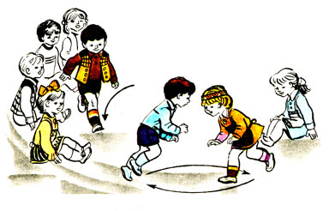
Участники игры садятся в круг. Один лишь путешественник остается в центре круга. Сидящие по кругу тихо, так чтобы путешественник не слышал, выбирают для себя наименования знакомых городов или местностей. Путешественник вслух называет города, откуда и куда он хочет проехать. Например: «Я путешествую из Риги в Москву». Участники игры, выбравшие эти названия городов, встают и меняются местами. Путешественник старается занять одно из освободившихся мест. Тот, кто останется без места, продолжает путешествие.
Правила игры. Садясь на свободное место, нельзя толкать друг друга.

Киргизские народные игры
Верблюд и верблюжонок (Too жана бото)
Выбираются верблюд и верблюжонок, остальные игроки становятся в круг и берутся за руки. Верблюжонок стоит в кругу, а за кругом бродит старый верблюд. Он сердится, топает ногами, ищет своего верблюжонка.
Увидев в кругу маленького верблюжонка, верблюд говорит ему: «Верблюжонок, верблюжонок, иди скорей домой!», а сам стремится попасть в круг и поймать верблюжонка. Верблюжонок ему отвечает: «Не хочу!» Если верблюду удается поймать верблюжонка, то выбирается другая пара. Если верблюд долго не может поймать верблюжонка, то дети говорят злому верблюду: «Чок, чок!» (Так успокаивают верблюда.) Но злой верблюд будто не слышит ничего: он фыркает, топает ногами. Дети хором повторяют: «Чок-чок! Чок!» - до тех пор, пока верблюд не успокоится, не присядет на корточки. Тогда все дети цепочкой пробегают мимо него, а он старается их поймать. Пойманный первым становится верблюдом, а пойманный вторым - верблюжонком. Игра повторяется сначала.
Правила игры. Входить и выходить из круга верблюд может только в том случае, если дети не успели присесть. Дети, стоящие в кругу, должны помогать верблюжонку.

Ласточка (Чабалекей)
Обозначается круг диаметром 1 м. По жребию выбирают двух водящих - чабалекея (ласточку) и сторожа. Ласточка садится в центре круга, скрестив и поджав под себя ноги. Сторож ходит вокруг нее - оберегает от нападения остальных играющих, которые стараются коснуться ее руками. Сторож должен осаливать ее или ловить нападающих. Если ему это удается, то осаленный (пойманный) становится сторожем. Игрок-ласточка по договоренности меняется после, смены двух-трех сторожей.
Правила игры. Ласточки можно только легко касаться, но не ударять. Нарушивший это условие в первый раз становится сторожем, во второй - выбывает из игры. Если сторожу долго не удается никого осалить, его по желанию может заменить любой из играющих.

Армянские народные игры
Перетягивание палки (Педэ кашир)
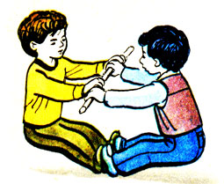
Участвует неограниченное количество игроков. Один из них выбирается дедом, остальные рассчитываются по номерам для соблюдения очередности в игре. По сигналу деда два игрока садятся на пол друг против друга, упираясь ступнями, и берут в руки палку, причем держит ее каждый за середину и за края. По второму сигналу игроки начинают тянуть друг друга с целью поднять на ноги.
Правила игры. Кому удается поднять противника на ноги, тот выигрывает и продолжает игру с одним из следующих игроков. Играть можно и с веревкой, ремешком или просто держась за руки.

Цветы и ветерки (Царик ев каминер)
В середине площадки на расстоянии 2 м проводятся две черты, за ними на расстоянии 10 - 15 м проводятся еще две черты. Каждая команда - цветы и ветерки - стоит перед внутренней чертой лицом к команде соперников. Игру начинают цветы, заранее выбравшие себе имя - название цветка. «Здравствуйте, ветерки!» - говорят они. «Здравствуйте, цветы!» - отвечают ветерки. «Ветерки, ветерки! - обращаются к ним цветы. - Угадайте наши имена!»
Ветерки начинают перечислять названия цветов. И как только угадывают, цветы убегают за вторую черту.
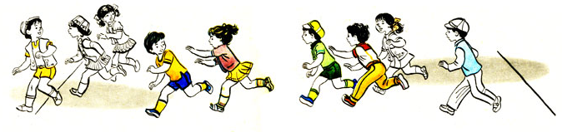
Правила игры. По числу пойманных определяются очки. После одной игры команды меняются ролями. Играя условное число раз, определяют победителя по сумме очков.

Брось серп! (Орак атды)
В игре участвуют три игрока. Каждый из них имеет серп, сделанный из картона, и пучок скошенной травы. Проводится линия, на которую укладываются все три пучка травы. Играющие отходят от линии на шесть - восемь шагов и бросают серпы через пучки травы. Выигрывает тот, кто бросит серп дальше. В награду он получает всю траву. Игра повторяется.
Правила игры. При повторении игры дети бросают серпы с большего расстояния. Когда играют дети младшего возраста, серпы и пучки травы могут заменяться мячами и палками.

Черное и белое (Маарья - магдалеэна)
Две команды - «Черные» и «Белые» - стоят в шеренгах лицом друг к другу. Ведущий бросает картонный диск, у которого одна сторона черная, другая - белая. В зависимости от того, какая сторона при падении окажется наверху - белая или черная, - одна команда начинает ловить другую. Убегающие пытаются выскочить за прочерченную линию дома. Побеждает та команда, на счету у которой за время игры окажется больше пойманных противников.
Правила игры. Ловить противников можно только после констатирующих слов ведущего: «Белые!» (Или: «Черные!») Догонять убегающих можно только до линии дома. Пойманные за линией дома не засчитываются.

Зайцы и собаки (Пейде)
Играющие выбирают двух-трех охотников, двух-трех собак, остальные - зайцы. Зайцы прячутся в кустах, собаки их ищут, лают на них и гонят к охотникам. Охотники пытаются попасть в зайцев мячами или снежками (зимой). Охотник, отличившийся наибольшим количеством попаданий, становится победителем. При повторении игры дети меняются ролями.
Правила игры. Время бросания в цель дети определяют самостоятельно. Бросать мячи надо играющим в ноги.

Список используемой литературы:

https://www.рцпв.рф/wp-content/uploads/2022/01/2_5426973027134870288.pdf

https://infourok.ru/kartoteka-nacionalnie-podvizhnie-igri-narodov-rossii-3909663.html

http://detsadik9.ucoz.ru/fizo/chuvashskie_podvizhnye_igry.pdf

https://blog.dohcolonoc.ru/entry/zanyatiya/mordovskie-narodnye-igry-1.html

http://pedagogic.ru/books/item/f00/s00/z0000019/st041.shtml

http://pedagogic.ru/books/item/f00/s00/z0000019/st050.shtml

https://www.музейсеверская.рф/v-pomoshch-shkolniku-studentu-kraevedu/igry-i-zabavy-narodov-mira/2212-igry-narodov-komi

«Национальные игры»: Дайджест [Текст] / МЦРБ им.И.Г.Зиненко МАУ «Исаклинский МЦК»; сост.О.А.Буренина – Исаклы, 2022.-34с.

Составитель: Буренина О.А.©, заведующий информационно-методическим отделом Межпоселенческой центральной районной библиотеки им.И.Г.Зиненко МАУ «Исаклинский МЦК»

